INFORME DE FISCALIZACIÓN AMBIENTAL

FRIGORIFICO TEMUCO

DFZ-2019-729-IX-PPDA

 | Nombre | Firma
Revisado y Aprobado | LUIS MUÑOZ FONSECA
Elaborado | MIGUEL MORALES LAGOS
DETALLES DE ACTIVIDAD DE FISCALIZACIÓN
FUENTES FIJAS

INFORMACIÓN DEL TITULAR.

Titular | Rut | Identificación de la actividad | Dirección
Frigorífico Temuco S.A. | 96.568.780-7 | Frigorífico Temuco | Altamira N°01825, Temuco.

ANTECEDENTES DE LA ACTIVIDAD.

Instrumento | D.S. N°78/2009 MINSEGPRES, Plan de Descontaminación Atmosférica (PDA) de Temuco y Padre Las Casas.  D.S. N° 8/2015 MMA. Plan de descontaminación atmosférica por MP 2,5, para las comunas de Temuco y Padre Las Casas y de actualización del plan de descontaminación por MP 10, para las mismas comunas.
Tipo de Actividad | _x_ Inspección Ambiental __x_ Examen de la Información ____ Medición y Análisis
Fecha de la Actividad | Organismo encargado | Organismo Participante
02/05/2019  (Acta de inspección en Anexo 1). | Superintendencia del Medio Ambiente. | ---

DOCUMENTACIÓN SOLICITADA Y ENTREGADA.

N° | Documento solicitado | Plazo de entrega | Fecha entrega | Observaciones
1 | Presentar copia de informes isocinéticos de los años 2017 y 2018 de la caldera a leña, y 2018 de la caldera a gas. | 10.05.2019 | 10.05.2019 | Se entregan copias digitales dentro de plazo
2 | Informar sobre las mejoras realizadas en la caldera a leña (numero de registro 155 S.S.A.S.) | 10.05.2019 | 10.05.2019 | Se entrega copia de Cotización hisopos para baquetear tubos y factura de compra tales como cemento refractario, entre otros.

HECHOS CONSTATADOS.

N° | Exigencia | Hecho constatado y examen de la información
 | D.S. N° 8/2015 Ministerio de Medio Ambiente.  “ARTÍCULOS TRANSITORIOS  Primero: Las calderas existentes, sometidas al decreto supremo Nº 78/2009, del MINSEGPRES, deberán continuar cumpliendo con las disposiciones allí establecidas, hasta la fecha en que entre en vigencia lo dispuesto en el Capítulo IV del presente Decreto”.  D.S. N° 78/2009 MINSEGPRES, Artículo 21:  “Artículo 21.- Transcurridos doce meses, contados de la publicación en el Diario Oficial del presente decreto, las fuentes estacionarias puntuales y grupales, y calderas de calefacción grupales nuevas y existentes deberán medir sus emisiones de MP, mediante un muestreo isocinético realizado a plena carga, de acuerdo al Método CH – 5 (Resolución N.º 1.349, del 6 de octubre de 1997 del Ministerio de Salud, "Determinación de las Emisiones de Partículas desde Fuentes Estacionarias"), en cada una de las chimeneas de descarga a la atmósfera […]  D.S. N° 78/2009 MINSEGPRES, Artículo 23:  “Artículo 23.- La periodicidad de los muestreos isocinéticos de emisiones de las fuentes puntuales y grupales, y calderas de calefacción grupales, quedará definida de manera diferenciada por tipo de combustible, como se muestra a continuación:  Tabla Nº11. Periodicidad de los muestreos isocinéticos requeridos para acreditar Emisiones”.  D.S. N° 78/2009 MINSEGPRES, Artículo 20:  Artículo 19.- Las fuentes puntuales y grupales existentes, y calderas de calefacción grupales existentes, estarán obligadas a cumplir con los siguientes valores como concentración máxima de emisión de material particulado MP, a partir del tercer año de la fecha de publicación en el Diario Oficial del presente decreto:  Tabla 9. Norma de emisión de MP para fuentes existente. | - Se procede a efectuar una inspección ambiental a la industria Frigorífico Temuco, donde nos recibe el Sr. Jose Manuel Godoy, como encargado de unidad fiscalizable y subgerente de operaciones empresas FT.  - Frigorífico Temuco cuenta con dos calderas para la producción de vapor para uso industrial, una caldera principal que utiliza leña como combustible y la otra caldera de combustible gaseoso (de apoyo si es necesario). Al momento de la inspección se encontraba en funcionamiento la caldera a leña (ver fotografías 1 y 2 de las calderas).  - Según el libro de caldera, la caldera a leña tiene año de fabricación en 1994, de marca Serviment y tiene una potencia de vapor de 5.000 Kg/h, con registro del Ministerio de Salud N° 155 S.S.A.S.  - La caldera a gas es de marca ICI Caldai S.P.A., modelo SIXEN 2500 EXP y con registro del Ministerio de Salud N° 279 S.S.A.S.  - En revisión de antecedentes en SISFA se verifica que el titular acredita la declaración de emisiones para el año 2010, según D.S. N° 138/2005 MINSAL, calificando a la caldera como fuente grupal existente (Ver anexo 2).  - En respuesta a la inspección ambiental el titilar informa de varias mantenciones y mejoras en la caldera a leña, efectuadas por personal propio (principalmente ha sido limpieza de tubos igneotubulares) y otras mejoras como la compra para reparación de cubierta de cemento refractario (ver estos antecedentes del titular en Anexo 3).  - Los informes isocinéticos IG-1835-17 y IG-2177-18, presentados por el titular en respuesta a lo requerido en la inspección ambiental, que contienen las mediciones realizas a la caldera a leña de los años 2017 y 2018, y el informe isocinético IG-2178-18 que contiene las mediciones realizadas a la caldera a gas 2018, todas de ETFA Ambiquim Ltda. (ver informes Isocinéticos en Anexo 4), presentan los siguientes resultados:  Tabla 1. Revisión de informes isocinéticos.
  Tipo de fuente | Tipo de combustible | Periodicidad
  Fuentes puntuales | Cualquier tipo | 12 meses
  Fuentes Grupales y Calderas de Calefacción | Petróleo diésel o kerosene | Cada 36 meses
  Fuentes Grupales y Calderas de Calefacción | Gas natural, Gas licuado, Gas de ciudad u otros similares | Exentas de acreditarse
  Fuentes Grupales y Calderas de Calefacción | Biomasa (leña, aserrín, viruta, briquetas, etc.) | Cada 12 meses.
  Categorías de Fuentes Nueva
  Fuentes Puntuales | Fuentes Grupales | Calderas de Calefacción Grupal
  Concentración Máxima permitida MP (mg/m³N)
  112 | 112 | 112
  Tipo de Fuente | N° registro  MINSAL | Fuente puntual/  grupal | Fecha medición de emisiones | Concentración corregida MP (mg/m3N)
  Caldera industrial a leña. | 155 | grupal | 11-10-2017 | 33,2
  Caldera industrial a leña. | 155 | grupal | 31-08-2018 | 42,0
  Caldera industrial a gas | 279 | grupal | 31-08-2018 | 25,8

REGISTRO FOTOGRÁFICO.

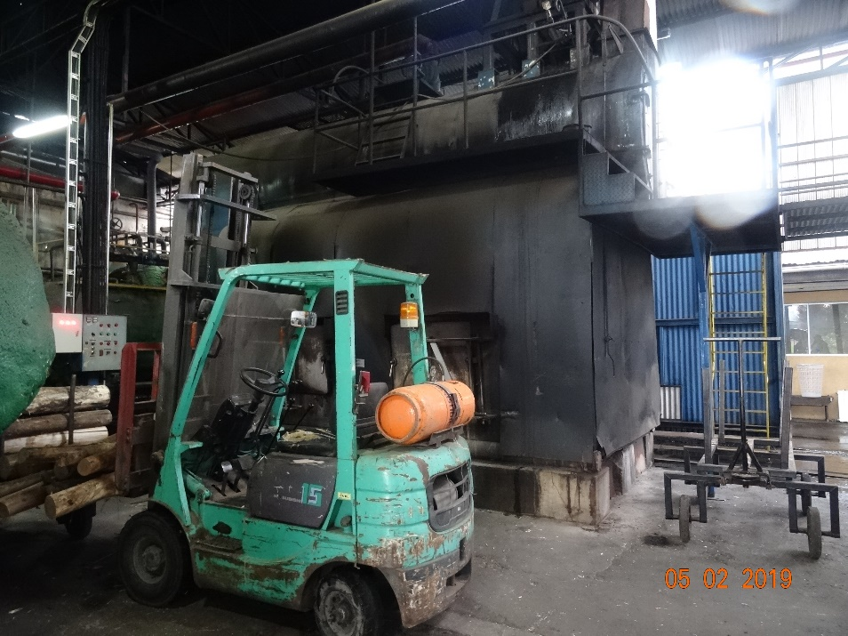 |  | 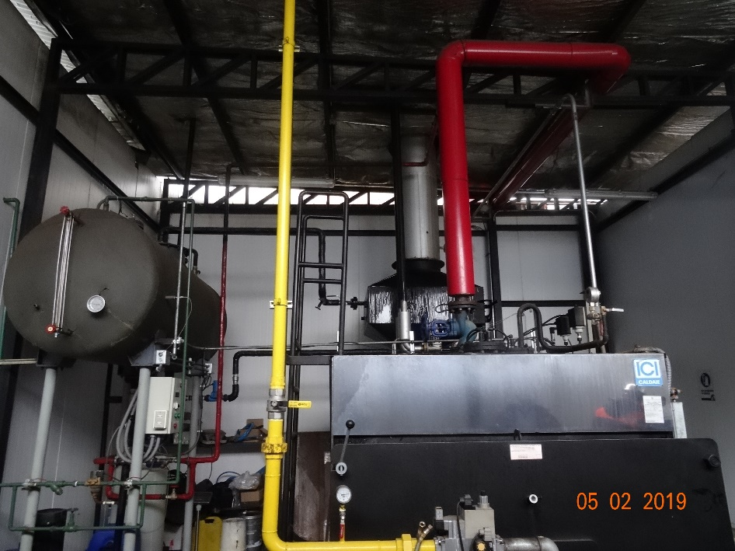
Fotografía N°1 | Fecha: 05/02/2019 | Fotografía N°2 | Fecha: 05/02/2019
Descripción: En la fotografía se observa la caldera a leña del Frigorífico Temuco, de marca Servimet y numero de registro 155 S.S.A.S. |  | Descripción: En la fotografía se observa la caldera a gas del Frigorífico Temuco, de marca ICI Caldai S.P.A. y numero de registro 279 S.S.A.S.

CONCLUSIONES.

Como resultado de las actividades de fiscalización ambiental realizada a la Unidad Fiscalizable “Frigorífico Temuco” de la ciudad de Temuco, en el marco del programa de PDA Temuco y Padre Las Casas del año 2019, se concluye que las emisiones de material particulado total de la caldera a leña, para los años 2017 y 2018, con resultados de 33,2 y 42 mg/m³N respectivamente, se ajustan a los límites establecidos en el PDA, dando cumplimiento a la normativa ambiental vigente (D.S. N° 78/2009 MINSEGPRES).

ANEXOS.

N° Anexo | Nombre Anexo
1 | Acta de inspección ambiental de fecha 2 de mayo del 2019.
2 | Declaración de emisiones atmosféricas del año 2010.
3 | Antecedentes titular mantenciones calderas Frigorífico Temuco 10.05.2019.
4 | Copia muestreos isocinéticos caldera leña y caldera a gas FT.

